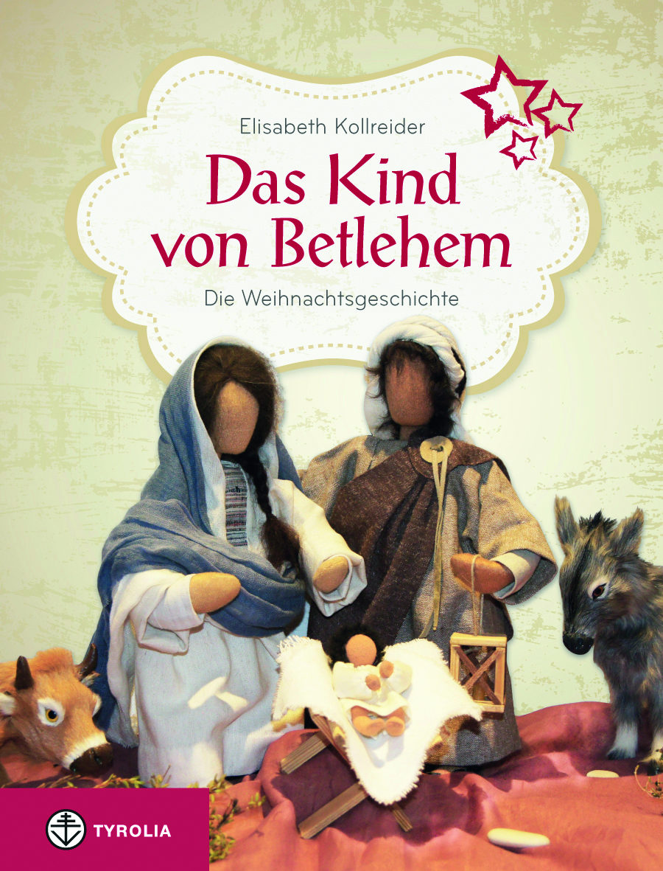

Elisabeth Kollreider
Das Kind von Betlehem
Die Weihnachtsgeschichte
illustriert mit biblischen Erzählfiguren
32 Seiten, durchgehend farb. Abb., 16 x 21 cm, gebunden
Tyrolia-Verlag, Innsbruck-Wien 2013
ISBN 978-3-7022-3291-7
€ 9,95

Maria, Josef, Ochs und Esel fast wie zum Angreifen
Ein ungewöhnliches Weihnachtsbuch für Kinder

Biblische Erzählfiguren sind Figuren, die durch ein biegbares Sisaldrahtgestell beweglich sind. Ihre Hartschaumköpfe werden individuell geformt, das nur angedeutete Gesicht erlaubt viele Interpretationsmöglichkeiten. Diese Figuren werden für das Spielen biblischer Szenen in der Kindergartenarbeit, im Religionsunterricht, in Kindergottesdiensten und in der Erwachsenenbildung eingesetzt. Sie ermöglichen ein besonders intensives Hineinleben in die Geschichten.

Das ist auch die Absicht dieses ungewöhnlichen Weihnachtsbuches. Die Geschichte von Maria und Josef auf ihrem Weg nach Betlehem wird in kurzen Texten erzählt und ist bebildert mit Szenen, die plastisch mit den liebevoll gestalteten Puppen nachgestellt wurden; die jeweiligen Figuren lassen den Kindern dabei Raum für das eigene Einfühlen und Nachfrage.

Ein Buch, das durch die Art der Darstellungen dazu anregt, die Geschichte von der Geburt Jesu, im Familienkreis wieder neu zu entdecken und im Anhang Eltern, Erzieherinnen und Erziehern Tipps gibt zum Umgang mit biblischen Erzählfiguren.

Die Autorin:
elisabeth kollreider, geb. 1966 in Osttirol, ist Religionspädagogin und ausgebildete Kursleiterin für biblische Erzählfiguren.

